ImageDripper

Sacha Pastor

Baptiste Pouchol

Tanis Cappeau--Laparra

Présentation du programme

Notre programme consiste à décaler chaque ligne ou chaque colonne de pixels d’une image pour donner un effet de déchirement.

Le programme est dirigé par une interface graphique qui permet de choisir l’image sur laquelle appliquer l’effet.

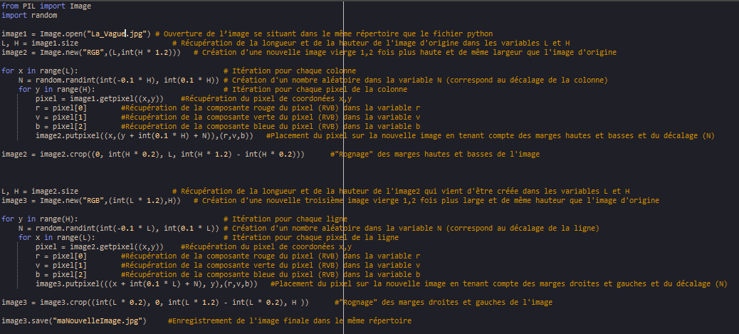Programme :

Image de départ :

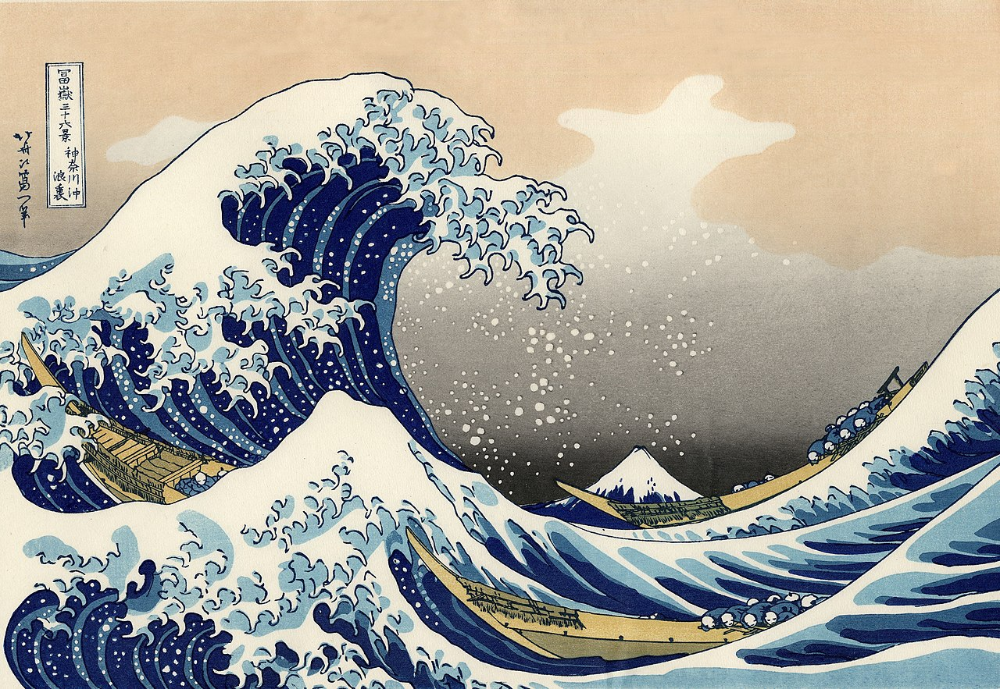

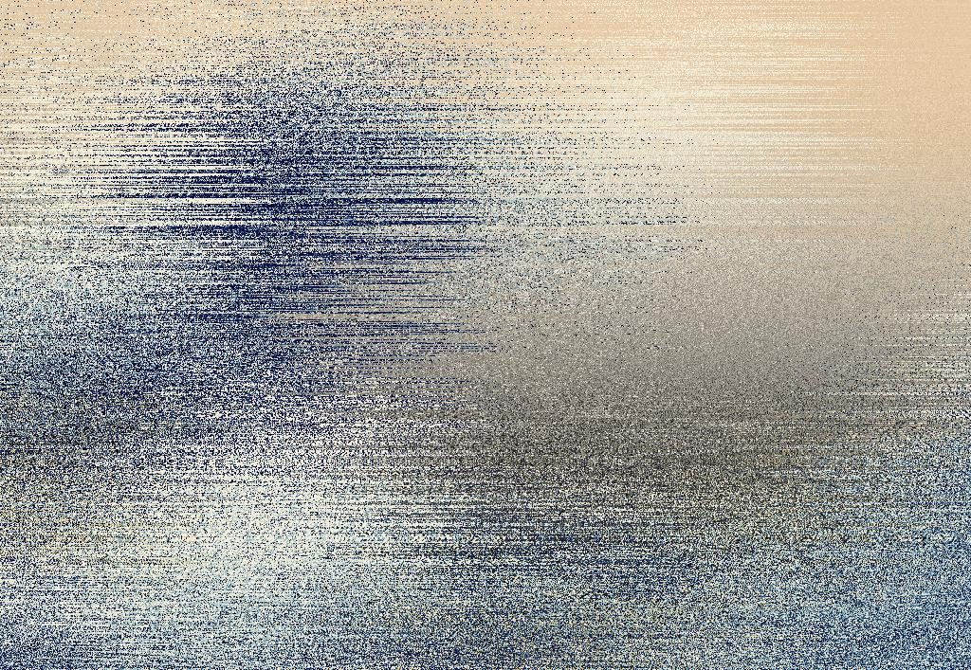Résultat :